Modelos y Optimización I
Trabajo Práctico I

Análisis de la situación Problemática:
En una planta de reciclaje cuya función principal es el procesamiento de envases, surge la necesidad de tomar la decisión de qué tipo de materiales procesar de manera tal que se genere una mayor ganancia. Esta planta de reciclaje cuenta con un proceso productivo que sigue el siguiente diagrama:

Grafico del Circuito:
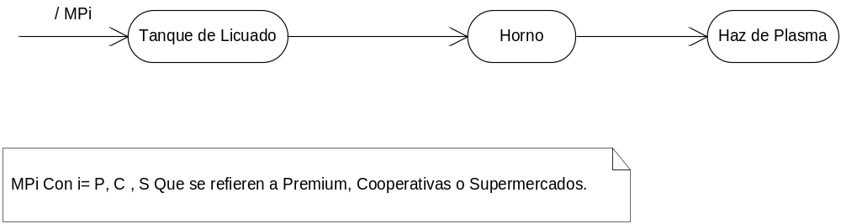

Todo este modelo se ve condicionado por la disponibilidad de horas de las maquinarias como así también de las cantidades mínimas y máximas de Materias Primas de distinto tipo a procesar.

Objetivo: Maximizar los beneficios de la planta de reciclaje, teniendo en cuenta las restricciones sobre las distintas materias primas y la disponibilidad de las maquinarias.

Hipótesis

- Vendo todo lo que reciclo.
- Los precios no están sujetos a inflación.
- Las cooperativas, pueden darnos cantidad ilimitada de Materia Prima.
- Dentro de los tiempos de proceso por maquina, no se tiene en cuenta los tiempos de calibración y puesta a punto de las mismas.
- La disponibilidad de 120 hs corresponde a cada una de las maquinarias, y son independientes de funcionamiento. Es decir el Horno puede estar consumiendo horas de sus 120 con el Haz de Plasma Apagado. (Y en ese caso el Haz no estaria consumiendo sus horas de disponiblidad).
- No se tienen en cuenta los tiempos de traslado de una maquina a la otra.
- Cuando el texto dice que el tanque de licuado solo trabaja dos turnos por semana, se refiere a que de las 120 hs solo trabaja 80hs a causa del ruido causado por la noche.
- Los tres turnos semanales, se refiere a lunes a viernes las 24 hs, con tres turnos de 8 hs que son Mañana, Tarde y Noche. (3 turnos * 8 hs/turno * 5 dias/sem = 120hs/sem).
- No hay obligación de reciclar Materia Prima Premium como asi tampoco de Supermercados.
- No hay necesidad de ajustar las maquinarias, cuando dejo de procesar un tipo de Mp y empiezo a procesar otro tipo.

Variables:

MPP = “Materia Prima Premium”. (Toneladas)
MPC = “Materia Prima Cooperativas”. (Toneladas)
MPS = “Materia Prima Supermercados”. (Toneladas)

LMH = “Limpieza y mantenimiento Horno” = 10 hs/sem
MHP = “Mantenimiento Haz de Plasma” = 8 hs/sem
UUHP = “Uso de la universidad del Haz de Plasma” = 40 hs/sem

DTL = “Disponibilidad Tanque de Licuado”.
DH = “Disponibilidad Horno”.
DHP = “Disponibilidad Haz de Plasma”.

Modelo:

Disponibilidad Maquinarias:

DTL= 80 hs/sem
DH= 120hs/sem – LMH
DHP= 120 hs/sem – MHP – UUHP

Tanque: MPP * 1 hs/ton + MPC * 1hs/ton + MPS * 2 hs/ton < DTL
Horno: MPP * 1 hs/ton + MPC * 3hs/ton + MPS * 2 hs/ton < DH
Haz de Plasma: MPP * 3 hs/ton + MPC * 2hs/ton + MPS * 1 hs/ton < DHP

Materias Primas

Supermercados: MPS< 20 ton/sem.
Cooperativas: MPC > 20 ton/sem.

Funcional:

Z= 2400$ * MPP + 1400$ * MPC + 1200$ * MPS. (MAX).

